
实验报告册

学年学期： | 2023 -2024 学年 第一学期
课程名称： | 深度学习综合实践
学生学院： | 计算机学院
专业班级： | 数据科学与大数据技术拔尖人才实验班04962201
学生学号： | 2022211882、2022211747、2022211631、2022212002
学生姓名： | 张峻豪、张恒瑞、万厚源、王芸芸
联系电话： | 18996160009

重庆邮电大学教务处制

学生姓名 | 张峻豪、张恒瑞、万厚源、王芸芸 | 学生学号 | 2022211882、2022211747、2022211631、2022212002 | 专业班级 | 数据科学与大数据技术拔尖人才实验班04962201
校内指导教师 | 孙开伟 | 校外指导教师 | 孙开伟 | 本次实验 学时数 | 32
实验日期 | 12.18-12.29 | 实验地点 | B503、B504 | 实验台编号 | 暂无
实验名称 | 地表建筑物识别深度学习实践
评阅人签字 |  |  |  | 成绩
一、实验目的和要求
1.通过配置大量的实际案例，让学生熟练掌握使用深度学习模型解决实际问题的基本步骤、实验方法以及评价机制。
2.通过课程的学习，使学生具备使用深度学习模型对计算机视觉任务进行方案设计、项目开发的能力，为后续大数据应用开发打下良好的实践基础。

二、实验设备
天池平台,python 3.11.7,运行软件使用pycharm进行。
三、实验原理
使用Deeplab v3算法对建筑物体进行识别
DeepLab v3是一种用于物体识别的深度学习算法。它是在DeepLab系列中的一种改进，通过引入更先进的Backbones结构、ASPP模块和DenseCRF训练模块，以及更先进的联合训练损失函数，提高了模型的性能，提高模型的分割精度和鲁棒性。
Deeplab v3使用的Backbone结构是Xception和MobileBlock。Xception结构是一种基于残差网络的深度卷积神经网络，它使用了1x1卷积分解器，以增加模型的感受野和减少参数量。MobileBlock结构是一种轻量级的卷积神经网络结构，它使用1x1卷总分解器，以减少模型参数和计算量。
DeepLab v3使用了ASPP模块（Atrous Spatial Pyramid Pooling），该模块使用多种采样率和有效视场范围的滤波器来探测传入的卷层特征层，从而实现在多个尺度下捕获物体及其图像的上下文信息。它通过使用多种采样率的卷积分解器和不同视场范围的卷积核来实现多尺度特征提取，从而提高模型的性能和泛化能力。ASPP模块将不同采样率的卷积特征图输入到一系列卷积层和池化层中，并通过注意力机制来提取不同层次的特征。
ASPP的实现过程如下：
• 首先，输入一个输入图像，经过卷积层和跳跃连接，得到一系列不同大小和采样率的特征图。
• 然后，将不同采样率和视场范围的特征图分别通过多个卷积层和1x1卷总池化层进行处理。
• 最后，通过注意力机制，对不同尺度和不同视场的特征进行加权融合，得到一个高质量的上下文特征图。
在ASPP模块之后，DeepLab v3还使用了DenseCRF模块（Deep Convolutional Neural Networks for Image Sequence Segmentation），该模块用于将ASPP模块提取的特征图与先前的卷积层特征图相结合，以获得更准确的分割结果。DenseCRF模块使用了一个循环神经网络来学习像素对之间的关系，并使用了一个CRF（条件随机场）层来优化分割结果[3][4]。
DenseCrF的实现过程如下:
• 第一步，将ASPP模块输出的特征图作为输入，通过循环神经网络 (RNN) 来学习像素对间的关系。
• 第二步，使用条件随机场 (CRF) 层来优化分割效果，使其更加稳定和可靠。
此外，在训练过程中，Deepleab V3使用了联合损失(Joint Loss)函数，该函数综合考虑了分类和语义分割两个任务的损失，从而提高了模型的泛化能力和鲁棒性，使得模型能够适应更多的数据集和场景。
联合损失函数的计算公式如下：
Ljoint=αLce+(1−α)Lcrf
其中，Lce表示分类损失，Lcrf表示分割损失，α是一个超参数，用于平衡两个损失项的权重。
U-Net是一种卷积神经网络，其结构类似于一个编码器-解码器网络。编码器部分由多个卷积层组成，用于提取图像的特征；解码器部分则负责将编码器的输出逐步恢复成原始图像的分割图。U-Net通过跳跃连接将编码器中的特征图传递到解码器中，从而保留了图像的上下文信息，提高了分割的准确性。
UNet++是一个用于医学图像分割的深度神经网络架构，它通过改进U-Net架构，提高了分割精度和稳定性。UNet++通过增加密集跳跃连接和深度监督，减少了语义鸿沟，使得特征图之间的语义更加相似，优化器可以处理更简单的学习任务。
UNet++通过增加密集跳跃连接，使得特征图能够更有效地传递和融合，提高了特征的表示能力。深度监督则通过为每个解码器级别提供监督信息，确保了解码器在训练过程中正确地学习到编码器的特征表示。
在实现上，UNet++采用Adam优化器和较小的学习率（3e-4），并在验证集上使用早期停止机制进行训练。在多个医学图像分割任务中，UNet++相比U-Net和宽U-Net取得了更高的IoU（Intersection over Union）得分。
四、实验内容

地表建筑物识别深度学习实践

一、赛题分析
- 背景描述
遥感技术已成为获取地表覆盖信息最为行之有效的手段，已成功应用于地表覆盖检测、植被面积检测和建筑物检测任务。本赛题使用航拍数据，需要参赛选手完成地表建筑物识别，将地表航拍图像素划分为有建筑物和无建筑物两类。
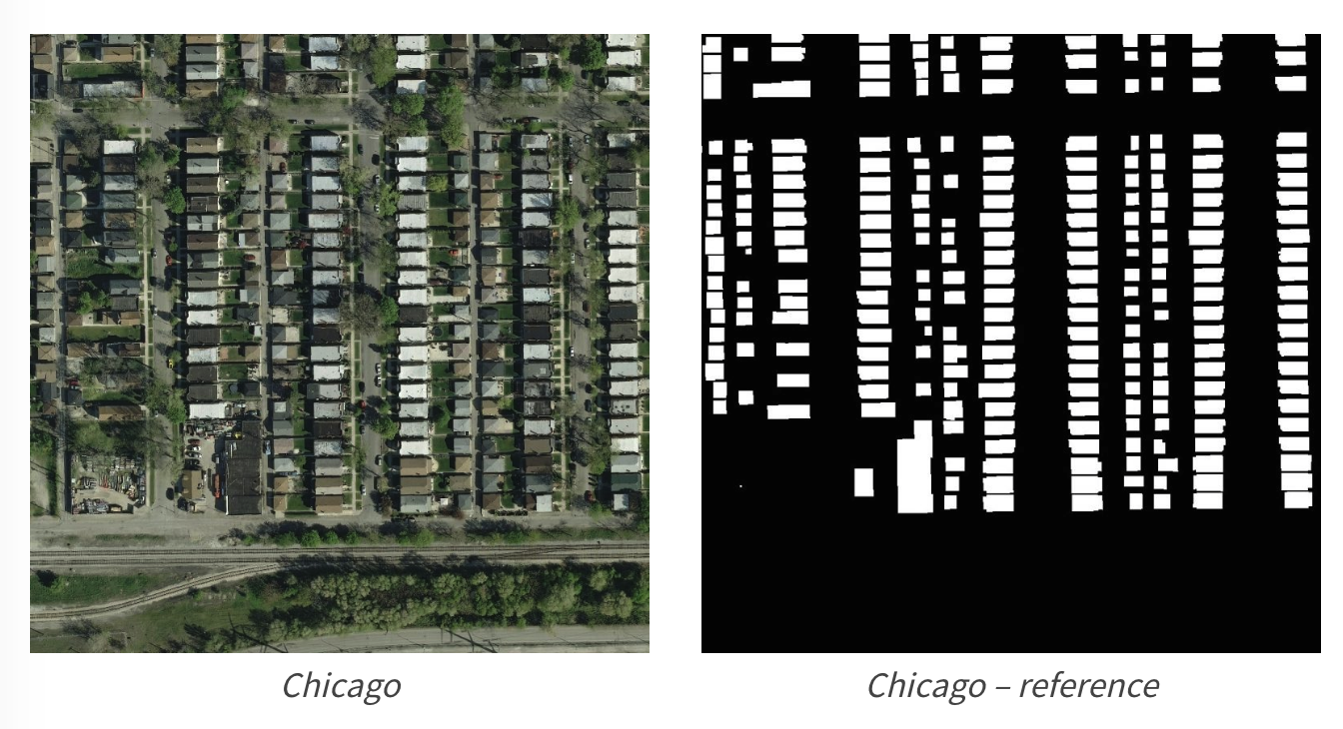
左边为原始航拍图，右边为对应的建筑物标注
2.赛题数据集来源、要求
赛题数据来源（Inria Aerial Image Labeling），并进行拆分处理。赛题数据为航拍图，需要参赛选手识别图片中的地表建筑具体像素位置。
数据集目录分布如下:
- train_mask.csv：存储图片的标注的rle编码；
- train和test文件夹：存储训练集和测试集图片；
3.评价指标
赛题使用Dice coefficient来衡量选手结果与真实标签的差异性，Dice coefficient可以按像素差异性来比较结果的差异性。Dice coefficient的具体计算方式如下：
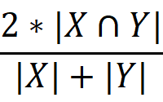
其中X是预测结果，Y为真实标签的结果。当X与Y完全相同时Dice coefficient为1，排行榜使用所有测试集图片的平均Dice coefficient来衡量，分数值越大越好。

数据分析
1.查看数据集
赛题说明中共给出数据集两类,第一类是train_mask.csv,用于存储训练集图片标注的rle编码;第二类是train和test文件夹,存储训练集和测试集图片；
通过打开文件SS_Data_A_20210201.md，我们发现下列数据集下载链接及文件分布。
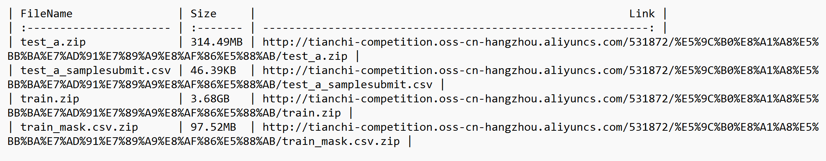
训练集包括train_mask.csv和train.zip，测试集包括test_a_samplesubmit.csv和test_a.zip。train和test_a文件分别存储用于训练的图片和用于测试的图片，train_mask.csv包括了每一张图片的名称以及对应的rle码。而test_a_samplesubmit.csv作为测试样例，只包括test_a中的图片名称，这需要我们通过使用模型预测填充rle编码到每一个测试用例上去。
RLE（Run-Length Encoding）是一种简单的无损数据压缩算法，主要应用于图像和音频数据的压缩。它的基本原理是统计连续出现的重复元素，并用重复元素的数量代替重复元素，从而实现数据压缩。RLE编码主要用于标记图像中的连续相同像素，从而实现图像压缩。RLE编码是一种简单有效的数据压缩算法，尤其适用于处理连续重复元素较多的数据。
- 程序编写
我们小组将问题分为两个过程，分别是训练模型过程、通过模型预测过程，通过训练程序与测试程序分步完成预测过程。特别指出,由于后续一系列实验尝试发现Unet原始模型效果较好,程序框架采用的Unet模型的最终版本进行解读，虽然后续模型选取不同,但程序大体框架相同。
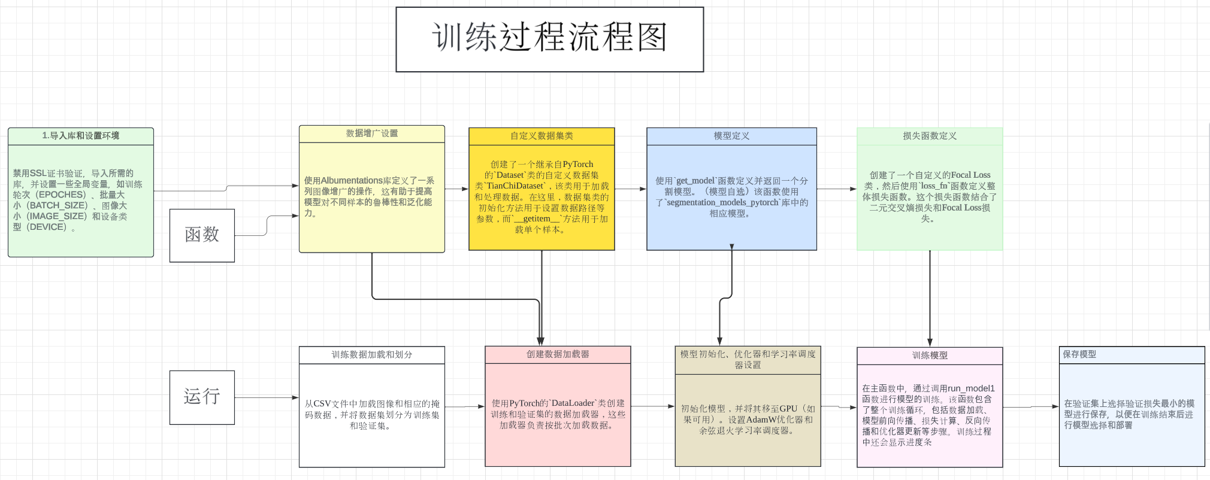
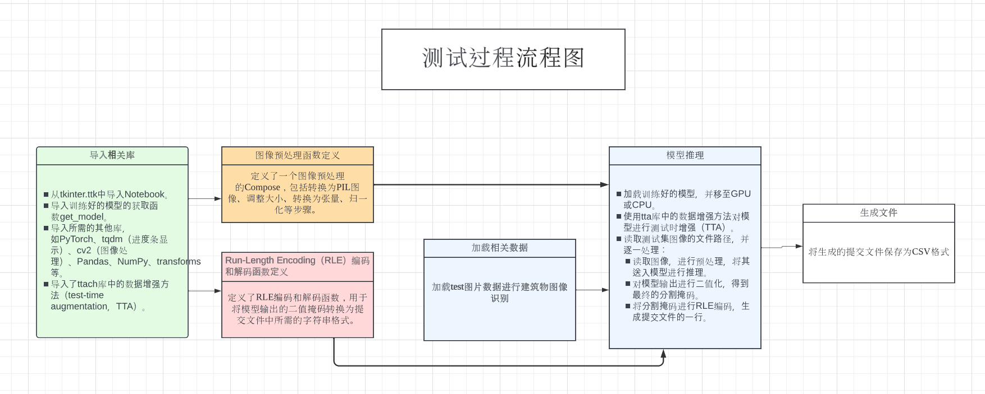
- 训练程序编写
编写训练程序模块时，程序的主要部分利用PyTorch深度学习框架，实现数据加载、数据集初始化、训练集和验证集划分、模型初始化、训练和验证等功能。以上功能实现依赖的具体模块如下：
1．编码函数和解码函数。编码函数利用Run-Length Encoding (RLE)压缩连续重复的数据，将二进制掩膜（mask）编码为字符串形式的运行长度，这能有效地表示图像中的连续区域。解码函数将运行长度编码字符串（mask_rle）解码为二进制掩膜，以用于图像分割和图像分析。
2．数据增广。数据增强就是要让有限的数据产生更多的数据，有助于扩充训练数据，提高模型的泛化能力。本实验中我们使用 A.Compose 类来组合不同的数据增广操作，操作包括图像调整大小、水平和垂直翻转、随机90度旋转以及一组可能的随机对比度、随机Gamma变换、随机亮度、颜色抖动操作。
3．PyTorch 数据集类。定义一个PyTorch 数据集类，对类中变量进行初始化，比如表示文件路径的列表、图像对应的 Run-Length Encoding（RLE）格式的掩码数据、数据增广操作等等，接着获取数据集中指定索引位置的样本。若未处于测试模式，解码 RLE 格式的掩码，然后通过数据增广操作对图像和掩码进行增强，返回增广后的图像和掩码的元组；若处于测试模式，直接将图像转换为 Tensor 格式，返回图像和空字符串。
将图片数据编码处理成tensor格式，可以提供一个规范的数据接口，使得在训练或测试模型时可以方便地加载和处理图像数据。
4．Unet 模型的创建函数和验证函数。本组在尝试多个模型后最终敲定使用效果最好的Unet模型。构建Unet模型时，我们指定输入通道数和模型输出通道数，使用efficientnet-b4编码器，并利用预训练的ImageNet权重对其进行初始化。
在验证函数中使用PyTorch的torch.no_grad()装饰器，确保在验证阶段不会进行梯度计算，以提高验证过程的效率。为确保模型不会在这些阶段改变权重，将模型切换为评估模式，最后计算平均损失并进行返回。
5．损失函数。定义可配置参数的Focal Loss类，在类中调整各类别权重，控制难易样本的权重，计算二分类损失、负类别的指数项和Focal Loss，其中在计算损失时进行降维操作并返回平均损失值。随后利用自定义的 Focal Loss 函数定义损失函数 dice_fn，计算二进制交叉熵损失 bce 和 Focal Loss dice，最终返回加权和的损失。
6．训练循环函数。在函数中，遍历训练数据集 (loader) 中的图像和目标标签。接着使用优化器 (optimizer) 将模型参数的梯度归零，并获取模型的输出。随后计算损失值，通过反向传播计算梯度，并执行一步优化，记录当前批次的损失值。在每个 epoch 结束时，执行模型验证，计算验证损失 (vloss)。使用学习率调度器 (scheduler) 根据验证损失更新学习率。如果当前的验证损失 (vloss) 小于 best_loss，则更新 best_loss 为当前验证损失，并保存模型的权重。

- 测试程序编写
编写测试程序框架使用了Python的深度学习框架PyTorch和图像处理库OpenCV、Matplotlib、Pandas、NumPy以及Tkinter的GUI库ttk和Notebook组件来构建语句分割模型应用的程序。
针对测试集图像,我们定义图像大小IMAGE_SIZE为256像素，使其适合模型处理;在程序运行过程中检查是否有可用的GPU,并借此决定使用CPU或者GPU进行训练;
测试程序通过trfm定义图像预处理流程，转换为PIL图像、调整图像大小、转换为Tensor、归一化、标准化等。标准化是将图像的每个通道（红、绿、蓝）的值减去均值然后除以其标准差。预处理流程将输入图像转换为适合模型训练的格式，并对其进行标准化处理。
接着定义rle_encode、rle_decode函数分别将图片编码为rle格式、将rle格式进行解码为图片，由于天池赛题官方已给出具体实现代码，此处不多赘述，下为具体代码实现图:
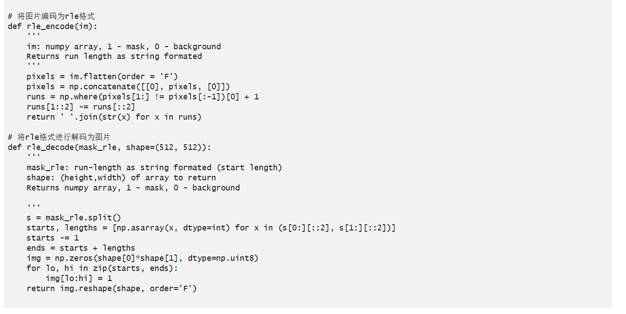
rle_encode、rle_decode函数具体实现代码
在完成预处理流程与定义辅助函数后,开始编写使用模型进行主程序预测流程。首先，打印标识符表示程序已开始运行。接着获取预训练模型 model1，并指定GPU或CPU进行计算预测。由于模型某些层如dropout和batchnorm处于不同模式时行为也将发生改变,这里将模型设置为评估模式。
使用tta.SegmentationTTAWrapper 对模型进行测试时间增强（Test-Time Augmentation）的方法以提高模型性能。从CSV文件test_a_samplesubmit.csv中读取测试掩码数据，文件中的每一行包含一个图像名称和一个对应的掩码。对于CSV文件中的每个图像，程序将执行以下操作：
a. 使用给定的路径读取图像。
b. 对图像进行预处理。
c. 将处理后的图像移至指定的设备（GPU或CPU）。
d. 使用预训练的模型对图像进行预测。
四、模型选取
在完成程序大体框架后，我们小组针对不同的模型进行了筛选对比,并将其嵌入进训练程序train之中，主要囊括以下这几部分:
- Unet模型与Unet++( Unetplusplus)模型:
天池赛题官方论坛topline方案与网络相关经验分享指出Unet模型效果较好,先选取了Unet模型及其后续优化模型,并对效果进行对比。
通过查询论文'U-Net:Convolutional Networks for Biomedical Image Segmentation '相关解读。我们发现Unet结构在分割，重建以及GAN等网络之中被广泛采用，非常经典。网络于2015年5月提出，在后续图像分割领域广泛运用。
Unet模型创建一个全卷积网络(fully convolution network)来用于提取出相应的特征。网络只需要少量的训练数据并且可以有更高的分割准确率。
Unet由两部分组成：收缩路径（下采样）和对称展开路径（上采样）。
收缩路径由多个卷积层组成，用于从输入图像中提取特征。这些卷积层逐渐减小图像的尺寸，同时增加通道数，以便在每个级别上捕获不同级别的特征。对称展开路径与收缩路径一一对应，用于将特征图恢复到原始图像的尺寸。这些层通过上采样和转置卷积操作逐渐增加图像的尺寸，同时减少通道数，以便在每个级别上生成精细的预测。Unet的跳跃连接将收缩路径和展开路径连接起来，允许网络从低分辨率的图像中捕获更高级别的特征，并将其与高分辨率的特征图合并。这种结构使得Unet能够更好地处理图像分割任务中的细节和上下文信息,下图为Unet的结构示意图。
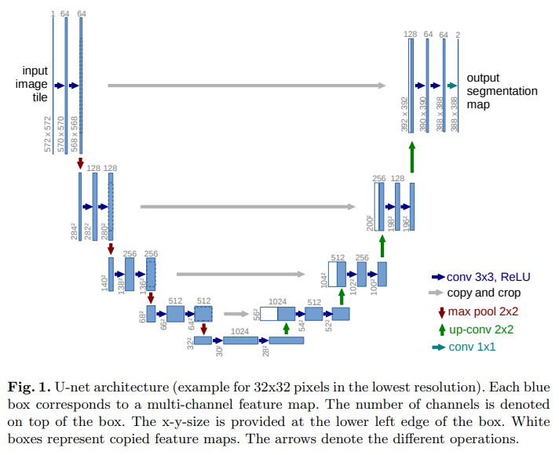
U-net结构图及其操作
此外，Unet还采用了批量归一化和ReLU激活函数，有助于加快训练速度和提高模型的泛化能力。通过结合这些组件，Unet在许多图像分割和识别任务中取得了显著的性能提升。
Unet网络没有全连接层，只有相应的卷积层。网络的最终的分割图像是与输入像素相同的图像。运用了overlap-title策略，使得在任意图像分类上都达到无缝分类。对图片进行了镜像，使得图像边缘也能很好的分割。并且使得图片大小不再受限制于GPU内存。
从论文中可以看出Unet模型最开始是用于医学的图像分割模型,但其优秀简洁的设计自己可以迁移至本赛题任务进行训练。最后通过一定轮数的训练，得分如下:
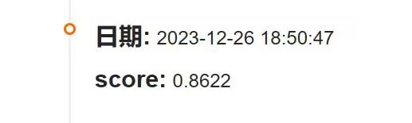
没有经过额外的操作,Unet相较于baseline模型的0.82,0.83得分显著提高。这说明了Unet在进行图像分割时的高效及精确。这启发我们小组使用Unet网络的相关优化结构进一步上分。我们选取了Unet++(Unetplusplus)模型尝试。
对于Unet++对Unet的优化,要从两方面概括。一方面便是使用浅层和深层的特征，综合长连接与短连接;另一方面则是加入deep supervision进行剪枝,实现结构如下图。
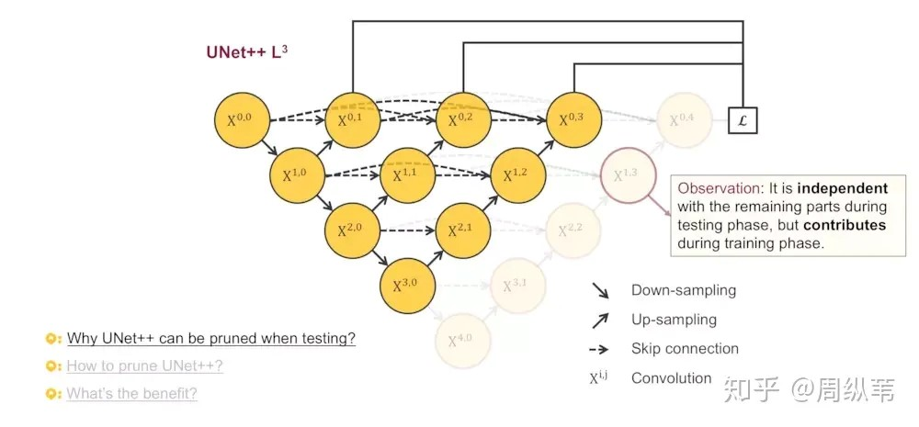
Unet++结构示意图
可以看到,相较于Unet网络,Unet++深度更浅,其运行效率必将更快,对于深层次的特征处理会降低，下图为其在医学数据集的效果展示及与Unet处理图片的速度对比:
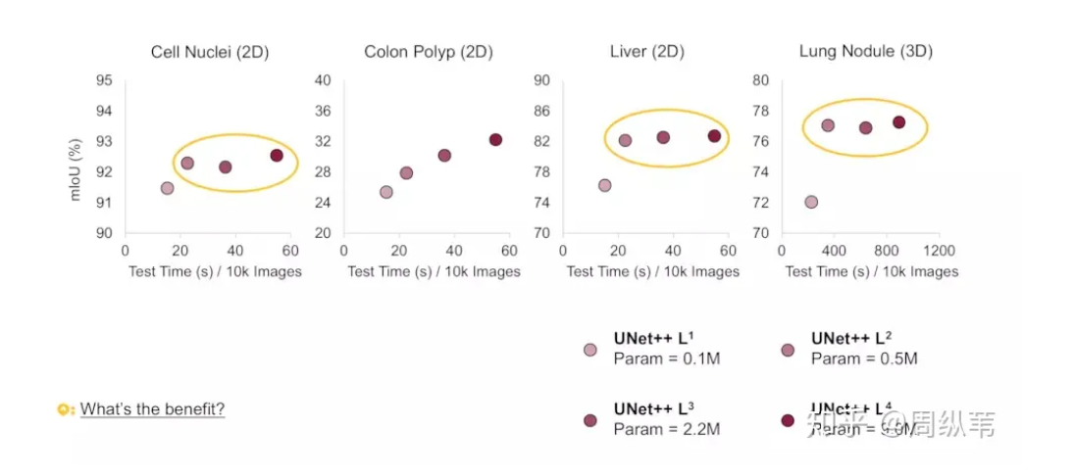
Unet++在不同数据集下效果对比
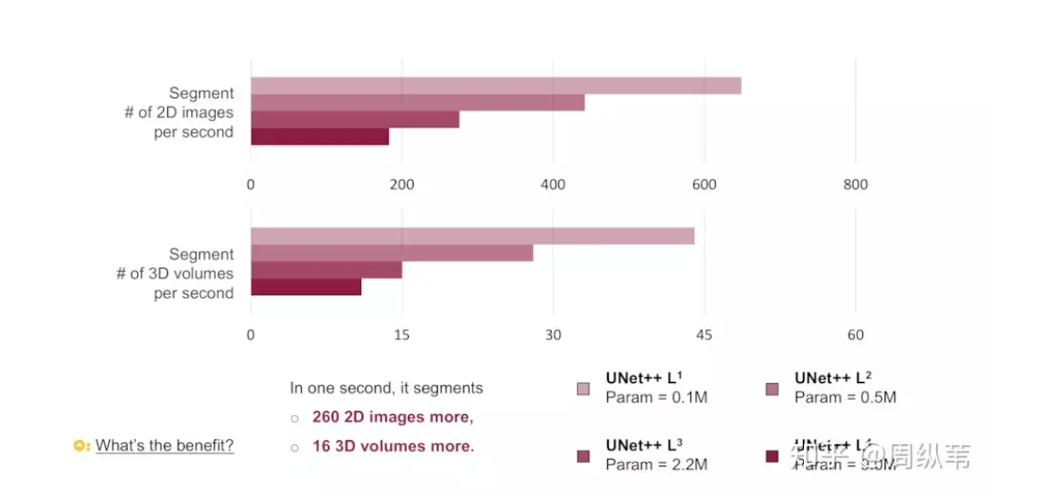
Unet++不同层数速度对比
但根据作者的经验来看，对于比较难的数据集，可以看到网络越深，它的分割结果是在不断上升的。对于大多数比较简单的分割问题，其实并不需要非常深，非常大的网络就可以达到很不错的精度了。
对此我们小组继续训练了Unet++模型，经过相同的训练轮数最终得分0.85上下,在固定随机数种子情况下略差于Unet模型。原因可能是地表建筑物形态各异,复杂度较高,浅层的特征多变难以被模型提取训练;其次,则是因为Unet++模型收敛较快,相同轮数下可能产生了过拟合导致得分不高;但受限于期末周时间限制及计算资源不足,这些原因有待进一步验证。
（2）Deeplab v3模型：
在图像分割实践中使用了FCN算法和尝试了Deeplab v3算法，在实践过程中发现Deeplab v3效果比FCN效果较好，故进行尝试。
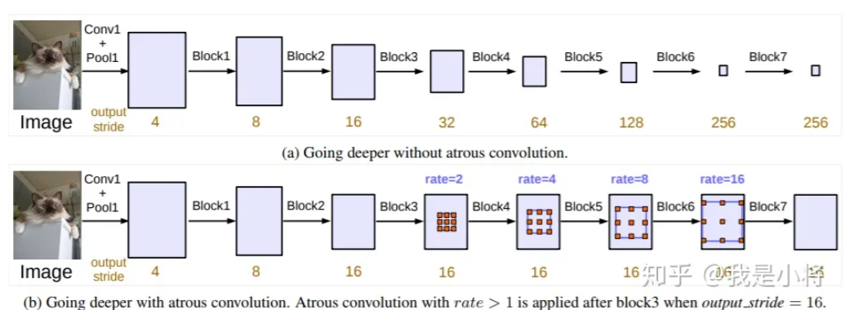
Deeplab的核心思想是利用残差网络（ResNet）的反向传播特性，将语义信息从高级别的特征图传递到低级别特征图，从而提高分割的准确性
首先，需要对输入图像进行预处理，包括灰度化、归一化和缩放等操作。通常情况下，预处理后的图像尺寸应该与网络输入一致。
Deepplab V3采用了类似于ResNet的残差网络结构，但在中间加入了一个atrous卷积层（即dilated卷积层），以增强网络对于全局上下文的感知能力。此外，DeepllabV3还引入了结构更为简单的Mobileblock作为骨干网络，以降低模型复杂度和计算量。具体网络结构如下所示：
Input -> ResNet Block -> Atrous Spatial pyramid pooling (ASPP) -> Mobileblock -> ASPP -> Dense CRF (DCRF) -> Output
其中，Resnet block包含了若干个残差块，用于提取图像特征；ASPP层则是一个多尺度的卷积神经网路，用于捕捉不同尺度下的图像信息；Mobileblock则是一种轻量的卷积神经网结构，用于提取低维度的特征；ASPP之后，DCRF层被用来进一步提升分割精度。使用交叉熵损失函数
在训练时，需要先随机初始化模型参数，然后使用随机梯度下降（SGD）或Adam等优化算法更新模型参数。在每一次迭代中，需要将输入图像送入网络中进行前向传播，计算预测值和真实值之间的误差，然后用损失函数计算误差，再用反向传播算法更新模型参数，直到达到预定的停止条件。
在测试阶段，需要将预处理后的输入图像送入网络进行前向传播计算，得到分割结果。
最后得分如下:
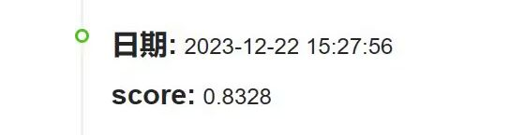
(3) FCN+resnet50模型
参考天池赛题官方论坛baseline方案，我们首先尝试使用FCN+resnet模型。
全卷积神经网络（FCN），是一个经典语义分割模型，语义分割是从像素的级别上识别图像，识别出图像中每个像素对应的物体的种类。语义分割的目的是将图像中的每个像素映射至一个目标类。语义在图像的领域来说就是指对图像内容进行理解。分割，就是将图像中物体从像素的颜色上分离。如图中对像素进行分类识别出一只猫。

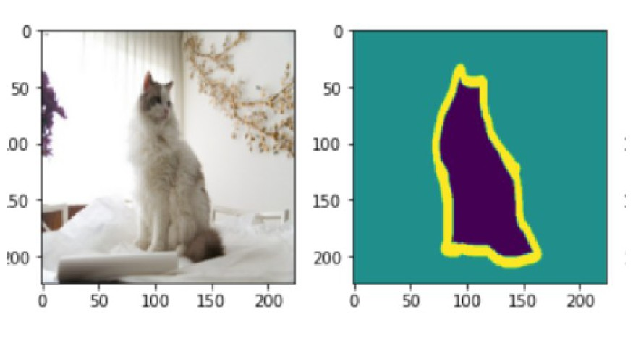
FCN能接收任意尺寸的输入，全卷积神经网络把卷积神经网络中的全连接层使用卷积层来代替，最后输出和原图大小相同的图片，同时卷积也能学习到更深的特征。网络结构如图所示。
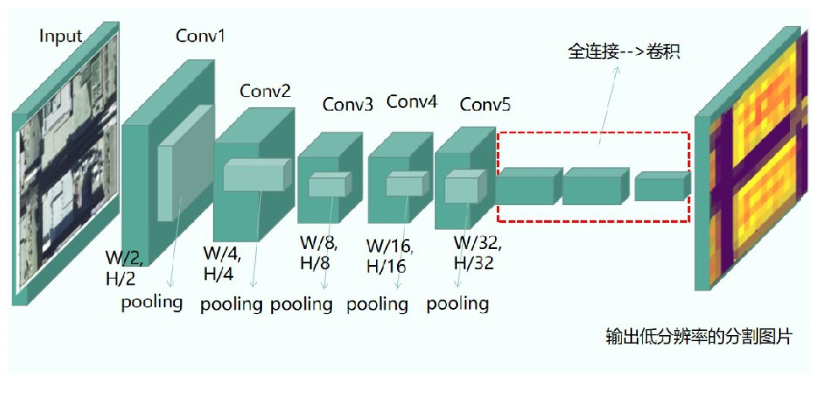
同时，FCN在图片上采样，图片上采样利用反卷积把图像变大，最后放大成和原图大小相同的图片，图片上采样还能提高分辨率，以输出良好结果，并确保所在区域的权重。且经过卷积池化后的图像特征丢失会很明显，为了加强特征的学习使得输出的图像更加精细，保留细节，FCN具有跳跃结构。
最后提交结果分数如下图
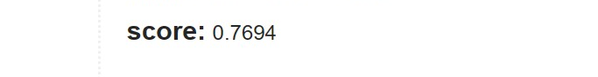

- 其它增强措施(优化器，训练轮数，损失函数、数据增强)
数据增强：
TTA（Test Time Augmentation）是一种在测试阶段对模型进行数据增强的方法，以提高模型的泛化能力。TTA通过在测试阶段对输入数据进行一系列的变换，来模拟不同的数据分布，从而得到多个不同的预测结果。
在TTA中，常用的数据增强函数包括：翻转（Flip）、旋转（Rotation）、缩放（Scaling）、裁剪（Cropping）、亮度（Brightness）和对比度（Contrast）调整、噪声添加（Noise addition）、色彩扰动（Color jittering）。
后续调整过程中，我们尝试了噪声添加、旋转、裁剪等不同操作，但效果不佳，于是仅采用了基础的测试时间增强与图片去雾化。
优化器：
我们小组采用的AdamW优化器。AdamW是Adam优化器的一个变体，它在Adam的基础上引入了权重衰减（weight decay）的概念。权重衰减是一种正则化技术，通过向损失函数添加权重的平方项，限制了模型参数的增长，有助于防止过拟合。

训练轮数：
由于计算资源不足加上时间限制，我们仅选取上一轮效果最好的原始Unet模型进行轮数的增加,我们在GPU上训练了Unet模型200轮，由于条件限制，仅训练至120轮，最后发现模型在94轮时趋近收敛。

损失函数：
使用了两个损失函数：二元交叉熵损失（BCEWithLogitsLoss）和Focal Loss。这两个损失函数的组合构成了总的损失函数，其中权重分别为0.8和0.2。
二元交叉熵损失广泛用于二分类问题。在本赛题中，我们用于度量模型输出与真实标签之间的差异。结合了LogSoftmax和负对数似然损失，二元交叉熵函数对于sigmoid激活函数的输出非常适用。
Focal Loss是一种用于处理类别不平衡问题的损失函数。它通过关注困难样本（易于被错分的样本）来缓解类别不平衡的影响。在本赛题中，Focal Loss用于度量模型输出的sigmoid概率和真实标签之间的差异。
将二者组合起来的好处在于平衡二者的关注特性并处理类别不平衡的问题。

模型融合:
我们小组尝试了Unet与Unet++进行融合，试图兼顾浅层与深层的特征。但最后放至赛题网站进行评测效果差于Unet单模型,其它诸如Fcn等模型融合分数降低更为明显。
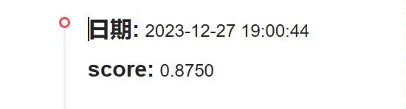
- 最优方案选取
通过一系列操作，我们确定了最终方案。训练模型上我们采用单模型
Unet进行训练，训练轮数为100轮附近,损失函数选取二元交叉熵损失和Focal Loss的线性组合,优化器选取AdamW,数据增强方面仅尝试去雾化等基础手段。最终得分0.8750（98名）。
- 思考题/学习心得
通过这两周我们小组的不断努力与尝试，我们最后利用unet，图片去雾化和一些数据增强技术，得到最好的结果为0.8750（98名）
同时我们小组也对本次实践项目进行了总结：
模型的学习。在本次实践任务中，伴随着期末考试周的到来，其实对于模型的掌握与学习是略有欠缺的，在本次实验课中，这么多的图像处理方面的模型，我们实际有较多认识了解的只有语义分割模型。所以我们小组在后面会利用自己的空余时间，学习实验实验平台上更多的图像类模型，比如图像生成，目标检测模型等
赛题解题方案的优化。由于此次实践任务时间有限且计算资源有限，所以我们大多数尝试的是留出法训练模型，只跑过一次五折交叉，跑了5h。同时，在模型方面的尝试，还是太少了，只尝试了FCN和Unet。所以后面我们可以利用充足的时间，对我们的解题方案进行更好的优化，尝试更多的语义分割模型，比如torchvison里面的deeplabv3，unet++等。

附录:
训练代码:
- import ssl
- ssl._create_default_https_context = ssl._create_unverified_context
- from ctypes import sizeof
- import numpy as np
- import pandas as pd
- import time
- import cv2
- from tqdm import tqdm_notebook
- import matplotlib.pyplot as plt
- import warnings
- warnings.filterwarnings('ignore')
- from tqdm.notebook import tqdm
- import albumentations as A
- from rasterio.windows import Window
- import segmentation_models_pytorch as smp

- def rle_encode(im): # mask->img
- """
- im: numpy array, 1 - mask, 0 - background
- Returns run length as string formated
- """
- pixels = im.flatten(order='F')
- pixels = np.concatenate([[0], pixels, [0]])
- runs = np.where(pixels[1:] != pixels[:-1])[0] + 1
- runs[1::2] -= runs[::2]
- return ' '.join(str(x) for x in runs)

- def rle_decode(mask_rle, shape=(512, 512)): # img->mask
- """
- mask_rle: run-length as string formated (start length)
- shape: (height,width) of array to return
- Returns numpy array, 1 - mask, 0 - background

- """
- s = mask_rle.split()
- starts, lengths = [np.asarray(x, dtype=int) for x in (s[0:][::2], s[1:][::2])]
- starts -= 1
- ends = starts + lengths
- img = np.zeros(shape[0] * shape[1], dtype=np.uint8)
- for lo, hi in zip(starts, ends):
- img[lo:hi] = 1
- return img.reshape(shape, order='F')

- import torch
- import torch.nn as nn
- import torch.utils.data as D
- import torch.nn.functional as F
- from torchvision import transforms as T

- EPOCHES = 1
- BATCH_SIZE = 2
- IMAGE_SIZE = 256
- DEVICE = 'cuda' if torch.cuda.is_available() else 'cpu'

- #数据增广
- trfm = A.Compose([
- # A.Resize(IMAGE_SIZE, IMAGE_SIZE),
- # A.HorizontalFlip(p=0.5),
- # A.VerticalFlip(p=0.5),
- # A.RandomRotate90(),

- A.Resize(IMAGE_SIZE, IMAGE_SIZE),
- A.HorizontalFlip(p=0.5),
- A.VerticalFlip(p=0.5),
- A.RandomRotate90(),
- A.OneOf([
- A.RandomContrast(),
- A.RandomGamma(),
- A.RandomBrightness(),
- A.ColorJitter(brightness=0.07, contrast=0.07,
- saturation=0.1, hue=0.1, always_apply=False, p=0.3),
- ], p=0.3),
- ])

- # 图片数据编码处理成tensor格式
- class TianChiDataset(D.Dataset):
- def __init__(self, paths, rles, transform, test_mode=False):
- self.paths = paths
- self.rles = rles
- self.transform = transform
- self.test_mode = test_mode

- self.len = len(paths)
- self.as_tensor = T.Compose([
- T.ToPILImage(),
- T.Resize(IMAGE_SIZE),
- T.ToTensor(),
- T.Normalize([0.625, 0.448, 0.688],
- [0.131, 0.177, 0.101]),
- ])

- # get data operation
- def __getitem__(self, index):
- img = cv2.imread(self.paths[index])
- if not self.test_mode:
- mask = rle_decode(self.rles[index]) # 获取图片mask矩阵
- augments = self.transform(image=img, mask=mask)
- return self.as_tensor(augments['image']), augments['mask'][None]
- else:
- return self.as_tensor(img), ''

- def __len__(self):
- """
- Total number of samples in the dataset
- """
- return self.len

- def get_model():
- model = smp.Unet(
- encoder_name="efficientnet-b4", # choose encoder, e.g. mobilenet_v2 or efficientnet-b7
- encoder_weights='imagenet', # use `imagenet` pretreined weights for encoder initialization
- in_channels=3, # model input channels (1 for grayscale images, 3 for RGB, etc.)
- classes=1, # model output channels (number of classes in your dataset)
- )
- return model

- @torch.no_grad()
- def validation(model, loader, loss_fn):
- losses = []
- model.eval()
- for image, target in loader:
- image, target = image.to(DEVICE), target.float().to(DEVICE)
- # output = model(image)['out']
- output = model(image)
- loss = loss_fn(output, target)
- losses.append(loss.item())

- return np.array(losses).mean()

- class FocalLoss(nn.Module):
- def __init__(self,alpha=1,gamma=2,logits=False,reduce=True):
- super(FocalLoss,self).__init__()
- self.alpha=alpha
- self.gamma=gamma
- self.logits=logits # 如果BCE带logits，则损失函数在计算BCEloss之前，自动计算softmax/sigmoid将其映射到[0,1]
- self.reduce=reduce

- def forward(self,inputs,targets):
- if self.logits:
- BCE_loss=F.binary_cross_entropy_with_logits(inputs,targets,reduce=True)
- else:
- BCE_loss=F.binary_cross_entropy(inputs,targets,reduce=True)
- pt=torch.exp(-BCE_loss)
- F_loss=self.alpha*(1-pt)**self.gamma*BCE_loss

- if(self.reduce):
- return torch.mean(F_loss)
- else:
- return F_loss

- # bce:dice 0.8:0.2
- def loss_fn(y_pred, y_true):
- bce_fn = nn.BCEWithLogitsLoss()
- dice_fn = FocalLoss()
- bce = bce_fn(y_pred, y_true)
- dice = dice_fn(y_pred.sigmoid(), y_true)
- return 0.8 * bce + 0.2 * dice

- def run_model1(model):
- best_loss = 10
- count=1
- for epoch in range(1, EPOCHES + 1):
- count=0
- losses = []
- start_time = time.time()
- model.train()
- for image, target in tqdm_notebook(loader):
- image, target = image.to(DEVICE), target.float().to(DEVICE)
- optimizer.zero_grad()
- #output = model(image)['out']
- output = model(image)
- loss = loss_fn(output, target)
- loss.backward()
- optimizer.step()
- losses.append(loss.item())
- print(count)
- count=count+1

- vloss = validation(model, vloader, loss_fn)
- scheduler.step(vloss)

- print(raw_line.format(epoch, np.array(losses).mean(), vloss,
- (time.time() - start_time) / 60 ** 1))
- losses = []

- # 保存模型
- if vloss < best_loss: # 若验证集的验证loss比当前最小loss还小
- best_loss = vloss
- torch.save(model.state_dict(), '{}_unet_model_best_{}.pth'.format(epoch,1-vloss))

- if __name__ == '__main__':
- train_mask = pd.read_csv(r'C:\Users\L\Downloads\train_mask.csv\train_mask.csv', sep='\t', names=['name', 'mask'])
- train_mask['name'] = train_mask['name'].apply(lambda x: 'C:/Users/L/Downloads/train/train/' + x) # 图片读取到数组train_mask中

- dataset = TianChiDataset( # trfm是什么？
- train_mask['name'].values,
- train_mask['mask'].fillna('').values,
- trfm, False
- )

- #划分训练集和验证集6：1
- valid_idx, train_idx = [], []
- for i in range(len(dataset)):
- if i % 7 == 4:
- valid_idx.append(i)
- # elif i % 7==1:
- else:
- train_idx.append(i)

- train_ds = D.Subset(dataset, train_idx)
- valid_ds = D.Subset(dataset, valid_idx)
- print("train len:", len(train_ds))
- print("valid len:", len(valid_ds))

- # 定义训练和验证的loader
- loader = D.DataLoader(
- train_ds, batch_size=BATCH_SIZE, shuffle=True, num_workers=0)
- vloader = D.DataLoader(
- valid_ds, batch_size=BATCH_SIZE, shuffle=False, num_workers=0)

- # 创建模型
- model=get_model()
- model.to(DEVICE)
- # model.load_state_dict(torch.load("fold2_unet_model_new_0.898655166849494.pth"),False)
- model.eval()

- # optimizer是什么？
- optimizer = torch.optim.AdamW(model.parameters(),
- lr=1e-4, weight_decay=1e-3)
- scheduler = torch.optim.lr_scheduler.CosineAnnealingWarmRestarts(optimizer,
- T_0=5, T_mult=1, eta_min=1e-6, last_epoch=-1)

- # 训练模型
- header = r'''''
- Train | Valid
- Epoch | Loss | Loss | Time, m
- '''
- # Epoch metrics time
- raw_line = '{:6d}' + '\u2502{:7.3f}' * 2 + '\u2502{:6.2f}'
- print(header)

- run_model1(model)
- # run_model2(model2)
测试代码:
- from tkinter.ttk import Notebook
- from Unet_train import get_model
- import torch
- from tqdm import tqdm_notebook
- import cv2
- import pandas as pd
- import numpy as np
- from torchvision import transforms as T
- import ttach as tta
- import matplotlib.pyplot as plt

- IMAGE_SIZE = 256
- DEVICE = 'cuda' if torch.cuda.is_available() else 'cpu'

- trfm = T.Compose([
- T.ToPILImage(),
- T.Resize(IMAGE_SIZE),
- T.ToTensor(),
- T.Normalize([0.625, 0.448, 0.688],
- [0.131, 0.177, 0.101]),
- ])

- def rle_encode(im):
- '''''
- im: numpy array, 1 - mask, 0 - background
- Returns run length as string formated
- '''
- pixels = im.flatten(order = 'F')
- pixels = np.concatenate([[0], pixels, [0]])
- runs = np.where(pixels[1:] != pixels[:-1])[0] + 1
- runs[1::2] -= runs[::2]
- return ' '.join(str(x) for x in runs)

- def rle_decode(mask_rle, shape=(512, 512)):
- '''''
- mask_rle: run-length as string formated (start length)
- shape: (height,width) of array to return
- Returns numpy array, 1 - mask, 0 - background

- '''
- s = mask_rle.split()
- starts, lengths = [np.asarray(x, dtype=int) for x in (s[0:][::2], s[1:][::2])]
- starts -= 1
- ends = starts + lengths
- img = np.zeros(shape[0] * shape[1], dtype=np.uint8)
- for lo, hi in zip(starts, ends):
- img[lo:hi] = 1
- return img.reshape(shape, order='F')

- if __name__ == '__main__':
- print("test!!!")
- subm = []
- model1=get_model()
- model1.to(DEVICE)
- # model1.load_state_dict(torch.load("fold2_unet_model_new_0.898655166849494.pth"),False)
- model1.eval()

- model1=tta.SegmentationTTAWrapper(model1, tta.aliases.d4_transform(), merge_mode='mean')

- test_mask = pd.read_csv(r'C:\Users\L\Downloads\test_a_samplesubmit.csv', sep='\t', names=['name', 'mask'])
- test_mask['name'] = test_mask['name'].apply(lambda x: 'C:/Users/L/Downloads/test_a/test_a/' + x)

- for idx, name in enumerate(tqdm_notebook(test_mask['name'].iloc[:])):
- image = cv2.imread(name)
- image = trfm(image)
- with torch.no_grad():
- image = image.to(DEVICE)[None]
- score = model1(image)[0][0]
- score_sigmoid = score.sigmoid().cpu().numpy()
- score_sigmoid = (score_sigmoid > 0.5).astype(np.uint8)
- score_sigmoid = cv2.resize(score_sigmoid, (512,512))
- # break
- subm.append([name.split('/')[-1], rle_encode(score_sigmoid)])

- subm = pd.DataFrame(subm)
- subm.to_csv('ym_mix_tmp.csv', index=None, header=None, sep='\t')

- import matplotlib.pyplot as plt
- plt.figure(figsize=(16,8))
- plt.subplot(121)
- plt.imshow(rle_decode(subm[1].fillna('').iloc[0]), cmap='gray')
- plt.subplot(122)
- plt.imshow(cv2.imread('C:/Users/L/Downloads/test_a/test_a/' + subm[0].iloc[0]))
- plt.show()

六、教师评阅意见

